ABDOMEM AGUDO PERFURATIVO
O abdome agudo perfurativo representa uma das mais graves emergências cirúrgicas, caracterizada pela ruptura de vísceras ocas com extravasamento de conteúdo gastrointestinal para a cavidade peritoneal, levando à peritonite química e bacteriana.
Quadro que exige diagnóstico rápido e intervenção imediata, pois o atraso no manejo está diretamente relacionado ao aumento da mortalidade.
A perfuração de víscera oca pode resultar de múltiplas causas, entre as quais se destacam: perfuração de úlcera péptica (causa mais comum), a diverticulite perfurada, a apendicite complicada e as lesões traumáticas do trato gastrointestinal, podendo ainda ser consequência de neoplasias avançadas ou complicações de procedimentos endoscópicos.
A mortalidade pode ultrapassar 30% em casos de peritonite difusa e sepse não controlada. A morbidade permanece elevada (complicações como abscessos intra-abdominais, fístulas e necessidade de reoperações), especialmente em pacientes idosos, imunossuprimidos ou com comorbidades significativas.
O espectro clínico da doença é amplo, variando de dor abdominal localizada até sinais sistêmicos de sepse grave, o que dificulta o reconhecimento precoce.
Caracteriza-se, de forma clássica, pelo surgimento súbito e intenso de dor abdominal, geralmente difusa, acompanhada de sinais inequívocos de peritonite, como rigidez abdominal em “tábua”, defesa abdominal involuntária e dor exacerbada à descompressão brusca (Blumberg positivo). Esses achados decorrem da irritação peritoneal provocada pela entrada de conteúdo gastrointestinal — líquido, gás e material fecal ou alimentar — na cavidade abdominal. É importante ressaltar que a apresentação clínica pode variar de acordo com a etiologia da perfuração: úlceras pépticas perfuradas tendem a produzir dor epigástrica abrupta irradiada para ombros ou dorso, enquanto perfurações secundárias a doenças inflamatórias, neoplasias ou diverticulites geralmente evoluem de maneira mais insidiosa e com sintomas menos exuberantes.
Febre, taquicardia e taquipneia costumam estar presentes, e a progressão para sinais de instabilidade hemodinâmica é rápida, exigindo avaliação imediata.
Na avaliação inicial, o exame físico detalhado assume papel central, permitindo identificar sinais precoces de gravidade, como hipotensão, extremidades frias e enchimento capilar lento, que podem indicar choque séptico iminente. No entanto, é fundamental reconhecer que a apresentação clínica pode ser atípica em determinados grupos. Idosos, imunossuprimidos e pacientes com comorbidades avançadas, como insuficiência renal ou hepatopatias, podem apresentar sinais discretos ou mascarados, retardando o diagnóstico.
Os exames laboratoriais são inespecíficos, mas úteis para avaliar o grau de inflamação e disfunção orgânica: leucocitose com desvio à esquerda, elevação da PCR e, em casos mais avançados, alterações de parâmetros de perfusão (lactato elevado), disfunção renal, alterações de coagulação e provas de falência orgânica que guiam o prognóstico e o suporte.
Os exames de imagem desempenham papel insubstituível na confirmação diagnóstica e na determinação do manejo cirúrgico.
O Raio-X de abdome agudo pode demonstrar pneumoperitônio, evidenciado por ar livre subdiafragmático, identificável em até 70% dos casos de perfuração de víscera oca.
Apesar de útil como exame inicial, sua sensibilidade é limitada, e um resultado negativo não exclui perfuração.
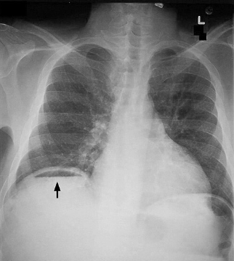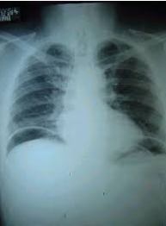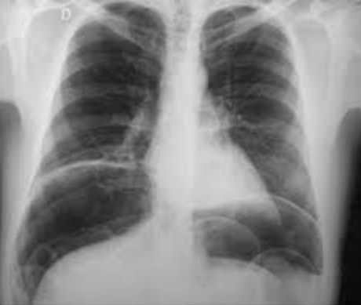
Sinais Radiográficos de Pneumoperitônio

A Tomografia Computadorizada de Abdômen de abdome com contraste intravenoso continua sendo o padrão-ouro, permitindo não apenas localizar com precisão o sítio da perfuração, mas também avaliar complicações associadas, como abscessos, isquemia intestinal e inflamação difusa do peritônio.

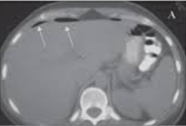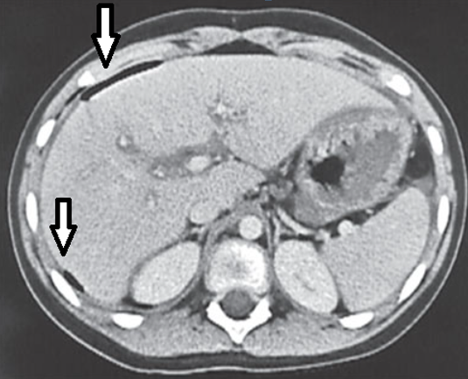
Sinais tomográficos de pneumoteritôneo

Um aspecto crucial no raciocínio clínico é a diferenciação entre abdome agudo perfurativo e outras causas não perfurativas, como pancreatite aguda grave, isquemia mesentérica e obstruções intestinais em alça fechadas.
A integração entre história clínica detalhada, exame físico criterioso e uso estratégico dos métodos de imagem é decisiva para a rápida definição terapêutica, uma vez que atrasos no diagnóstico estão diretamente associados ao aumento da morbimortalidade. Deve-se investigar fatores de risco, como histórico de doença ulcerosa, uso crônico de anti-inflamatórios não esteroides (AINEs), tabagismo, ingestão de álcool e presença de comorbidades.
A fase pré-operatória não se limita a uma etapa preparatória; ao contrário, constitui um momento ativo e determinante para o desfecho clínico e cirúrgico, influenciando diretamente a segurança do procedimento e a evolução do paciente.
O tratamento clínico consiste em medidas de suporte e antibioticoterapia. Pacientes com suspeita de abdome perfurativo devem receber suporte hemodinâmico imediato: via venosa calibrosa, reposição volêmica, monitorização contínua, oxigenação, correção de alterações hidroeletrolíticas e início de medidas para controle de sepse conforme protocolos . A analgesia deve ser adequada e, quando possível, adiar exame abdominal definitivo até estabilização parcial para permitir melhor avaliação.
A antibioticoterapia empírica deve ser iniciada precocemente após a avaliação inicial, cobrindo bacilos Gram-negativos entéricos e anaeróbios. Diretrizes recentes e ensaios clínicos sustentam que, após controle adequado da fonte, cursos curtos de antibiótico (3–5 dias) são suficientes na maioria dos casos.
Hemoculturas e culturas de material intra-abdominal devem orientar desescalonamento quando disponíveis.
Cirurgia de urgência é, na maioria das vezes, inevitável, especialmente quando associada à peritonite difusa, quadro que pode evoluir rapidamente para sepse e falência de múltiplos órgãos.
A escolha entre laparotomia exploradora e videolaparoscopia depende de múltiplos fatores, como a gravidade do quadro, a experiência da equipe cirúgica e a estabilidade clínica do paciente.
A laparotomia permanece como abordagem preferencial em cenários de instabilidade hemodinâmica, contaminação maciça e múltiplas perfurações, sendo frequentemente utilizada em procedimentos de controle de danos.
A videolaparoscopia tem se mostrado eficaz em pacientes selecionados, proporcionando benefícios como menor trauma cirúrgico, recuperação mais rápida e menor tempo de internação.

Informações e exames imprescindíveis para a adequada estratificação diagnóstica e definição da conduta inicial

- Lembrar de caracterizar ao máximo a dor abdominal que o paciente apresenta.
O paciente portador de Abdomem Agudo Perfurtivo, tipicamente, irá apresentando um quadro de dor abdominal, de forte intensidade, com início súbito, tipo facada, perfurações gastroduodenais, iniciam-se em epigástrio, podendo irradiar para ombros, em segmentos distais, tendem a começar em quadrantes específicos e evoluir para dor generalizada, contínua, sem períodos de alívio, e intolerável à mínima movimentação, tosse ou respiração profunda, posição antálgica com flexão dos quadris possa reduzir minimamente o desconforto. A dor abdominal está associada a mal-estar, náuseas e vômitos.
O exame clínico deve ser detalhado e documentar o grau de hidratação, sinais vitais (frequência cardíaca, frequência respiratória, pressão arterial), débito urinário, e presença de febre.
No exame físico do abdômem o paciente irá apresentar abdomem doloroso a palpação superficial e profunda, difusamente ou em andar superior, com defesa muscular involuntária, rigidez em tábua, com ruídos hidroaéreos diminuídos ou ausentes, com descompressão súbita dolorosa (sinal de Blumberg positivo – peritonite).
Exames Laboratoriais que devem ser solicitados:
- Hemograma - PCR - Creatinina - Uréia
- Sódio - Potássio - TAP - PTTK
- Amilase - Lactato - Gasometria Arterial
Todos os pacientes com suspeita clínica de Abdomem Agudo Perfurativo devem realizar Raio-X de Abdomem Agudo (Rx de Torax P.A. ; Rx Abdomem A.P. em pé ; Rx Abdomem A.P. deitado).
O manejo não operatório inclui:
- Reposição volêmica deve ser iniciada, com Ringer Lactato ou Soro Fisiológico;
- Bolus inicial: 20–30 mL/kg de cristaloide nas primeiras 4 - 6 horas
Realizar em bolus fracionados (250–500 mL) com reavaliação frequente.
- Depois manter 80–125 mL/h (ajustado à necessidade)

- Distúrbios Hidro-Eletrolíticos devem ser corrigidos;
- Jejum via oral, a partir da suspeita diagnóstica;
- Inibidores de bomba de prótons para supressão ácida
- Omeprazol 40 mg I.V.
- Analgesia adequada;
- Dipirona 1,0 a 2,0 g I.V (1 ampôla)
- Tramal 100mg I.V. (1 ampola diluída em 100 ml de S.F 0,9% - administrar lentamente)
- Morfina 2,0 mg I.V. em bôlus, podendo ser repetida a cada 10-15 minutos (dose total de 10 mg)
- Instalação de Sonda Naso-Gástrica para descompressão – nº 18 ou 20;
- Antibioticoterapia de amplo espectro devem ser iniciados de forma precoce;

- Regimes Recomendados
- Opção 1: Ceftriaxona 2 g IV 1x/dia + Metronidazol 500 mg IV de 8/8 horas
- Opção 2: Ciprofloxacina 400 mg IV de 12/12 horas + Metronidazol 500 mg IV de 8/8 horas
- Opção 3: Piperacilina/Tazobactam 4,5 g IV de 6/6 horas

